**Komplexlabor-Entwurf**

|  |  |
| --- | --- |
| **Aufgabenstellung** | **Kugellabyrinth** |
|  |  |
| **Entwurfsausgabe** | **20.09.2022** |
|  |  |
| **Testat** | **02.11.2022** |
|  |  |
| **Fertigungszeitraum** | **45. bis 50 KW 2022** |
|  |  |
| **Abgabetermin** | **20.12.2022** |
|  |  |
| **Benotung:** | **Unterschrift Prüfer** |

**Mit der Unterschrift erklären die Studierenden, dass die eingereichte Arbeit selbständig und ohne unerlaubte Hilfe angefertigt wurde.**

Dirks, Jannes Datum: _____________ Unterschrift: _____________

Kramer, Jakob Datum: _____________ Unterschrift: _____________

Merbt, Felix Datum: _____________ Unterschrift: _____________

**Inhaltsverzeichnis**

1 Vorüberlegung und Planung 4

1.1 Präzisieren der Aufgabenstellung 4

1.2 Erstellen der Anforderungsliste 4

1.3 Ausarbeiten der Funktionsstruktur 5

2 Mechanische Entwicklung 7

2.1 Entwicklung von Lösungsansätzen 7

2.1.1 kardanische Aufhängung 7

2.1.2 Aufbau der Anriebe 8

2.1.3 Gestaltung der Fernsteuerung 8

2.2 Bewertung der Lösungsansätze 10

2.2.1 kardanische Aufhängung 10

2.2.2 Aufbau der Anriebe 11

2.2.3 Gestaltung der Fernsteuerung 11

2.3 Gesamtkonzeptes des mechanischen Aufbaus 12

2.4 Berechnungen und Betrachtungen kritischer Lösungsansätze 13

3 Elektronik- und Softwareentwicklung 14

3.1 Auswahl des Antriebs und der Ansteuerung 14

3.1.1 Antrieb 14

3.1.2 Ansteuerung durch die Sensorik 15

3.2 Versuchsaufbau des Antriebs und der Sensorik 15

3.2.1 Antrieb 15

3.2.2 Sensorik 16

3.3 Konzeption der Hardware 17

3.4 Konzeption der Software 18

3.4.1 Anforderungen 18

3.4.2 Programmfunktionen 18

3.4.3 Programmstruktur 18

3.5 Testphase 18

3.6 Entwurf einer Platine 19

3.7 Optimierung der Software 19

4 Aufbau, Test- und Optimierungsphase 19

5 Resümee 19

6 Anhang 20

7 Quellen 20

# Vorüberlegung und Planung

## Präzisieren der Aufgabenstellung

Im ersten Termin wurde der Umfang der Aufgabenstellung besprochen. Die Arbeit ist nach den ausgehändigten Anforderungen im Team und unter Einhaltung der Terminierung zu absolvieren. Dabei sind alle Vorgehensweisen, welche im Studium vermittelt wurden zu berücksichtigen. Die Dokumentation ist anhand der Teilaufgaben durchzuführen.

Insbesondere wurde Folgendes besprochen:

* das Eingabegerät (Handstück) steuert das Labyrinth
* die Kugel darf nicht durch das Eingreifen in das System aufgelegt werden
* ein Hauptkriterium ist, dass die Fertigung alleinig durch die Gruppe geschieht
* die Bewertung während der Entwicklungsphase soll nur durch +/-/o geschehen
* Schrauben M3 bevorzugt verwenden, hier sollte ein minimalistischer Ansatz in der Vielfalt gewählt werden

## Erstellen der Anforderungsliste

Das Gesamtkonzept wurde in der Gruppe besprochen und anhand dessen sowie der Aufgabenstellung eine Anforderungsliste erstellt. In der Anforderungsliste werden alle relevanten Rahmenbedingungen gelistet, um eine strukturierte Übersicht zum Auftrag zu erlangen.

|  |  |  |
| --- | --- | --- |
| **Anforderungsliste Kugellabyrinth vom 22.09.2022** | | Festforderung(F),  Mindestforderung(M),  Ziele(Z), Wünsche(W) |
| **Zuordnung/ Anforderung** | **Detail/Wert** | **F/M/Z/W** |
| **Ansteuerung** | | |
| Kabelgebunden | Lösbare USB-C Steckverbindung | F |
| Ortsungebunden | von beliebiger Seite steuerbar | F |
| Ergonomische Fernbedienung | Form- und Gewichttechnisch gut in der Hand liegend | F |
| **Mechanik** | | |
| Aufhängung | Kardanisch aufgehängt | F |
| Drehachsen | Auf der Achse der Kugelmitte |  |
| Montage- /Wartungsfreundlich | Normteile, einfaches und schnelles öffnen des Gehäuses | F |
| Verlustsicherung | Spielkörper gegen Verlust/Herausfallen gesichert | F |
| **Elektronik** | | |
| Elektromotor | Preiswürdig und passende Baugröße | F |
| Ein-/Ausschalter | gemäß Vorgabe | F |
| Stromversorgung | Labornetzteil mit 12V maximal 1A mit Laborkabel (rot/schwarz) | F |
| Verarbeitungseinheit | Mikrocontroller Arduino uno oder ähnliche | F |
| Drehratensensor | Typ MPU-6050 ist zu verwenden | F |
| Kabelmanagement | Mechanische stabil und räumlich definiert | F |
| **Gesamtsystem** | | |
| Beanspruchung | Robust für Transport und Lagerung |  |
| Abmessungen | Größe von 20 cm x 20 cm x 10 cm nicht überschreiten | F |
| Umhausung | Vollständig gegen Vandalismus & Manipulation | F |
| Gewicht | Die Gesamtmasse sollte kleiner als 1kg sein | F |
| Labyrinth | Größe mindestens 100 mm x 100 mm, kardanisch gelagert | F |
| Spielkörper | Kugel mit Durchmesser 5mm | F |
| Reaktionszeit | Spielbar | F |
| Neigungswinkel | Begrenzt auf ca. +/- 10 Grad | F |
| Startposition | Definierte Startposition des Spielfeldes in der X-Y-Ebene | F |
| **Sonstiges** | | |
| Inbetriebnahme | Werkzeuglos durch Ein- /Ausschalter auf gerader Aufstellfläche | F |
| Sicherer Stand | Stabil (nicht Kippeln), Rutschfest | F |
| Autonomie | Betrieb durch Energieversorgung und Anschalten möglich | F |
| Abgabetermin | 20.12.2022 | F |

(Tabelle 1: Anforderungsliste)

## Ausarbeiten der Funktionsstruktur

Anhand der Vorüberlegungen zu dem Gesamtkonzept wurde eine Funktionsstruktur entwickelt. Hier wurde ein Grafischer Lösungsansatz gewählt.

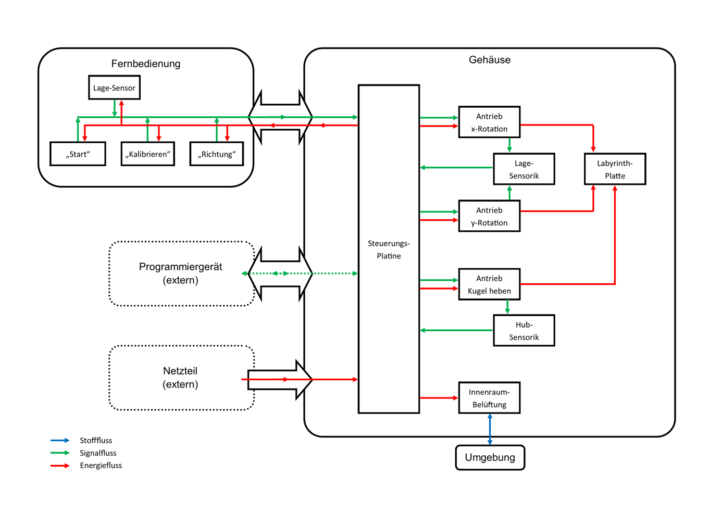

(Bild 1: Ursprüngliche Funktionsstruktur)

In der Funktionsstruktur in Bild 1 sind die einzelnen Komponenten des Labyrinth-Spiels wie Fernbedienung, Spielgehäuse etc. als Einheiten gezeichnet und durch Blockpfeile miteinander verbunden. Die Blockpfeile symbolisieren Verbindungsleitungen und geben die möglichen Flussrichtungen an. Gestrichelte Objekte und Verbindungen sind nicht Bestandteil der Projektaufgabe und werden daher nicht näher betrachtet.

Herzstück des Kugellabyrinth-Spiels ist die Steuerungsplatine, die jeglichen Signal- und Energiefluss an die jeweiligen Funktionen verteilt und die Signale der jeweiligen Sensoren und Bedienelemente intern verarbeitet. So ist hier auch eine Kontrolle vorgesehen, die die mithilfe der Fernbedienung eingestellte Soll-Lage mit der Ist-Lage der Labyrinthplatte vergleicht und die Antriebe entsprechend regelt. Des Weiteren ist ein Antrieb zum Heben der Kugel auf die Spielebene vorgesehen, welcher ebenfalls mittels Sensoren überwacht wird. Eine Innenraum-Belüftung dient der Luftzirkulation im Gehäuse und damit der Kühlung sowohl der Antriebe, als auch der Steuerungsplatine.

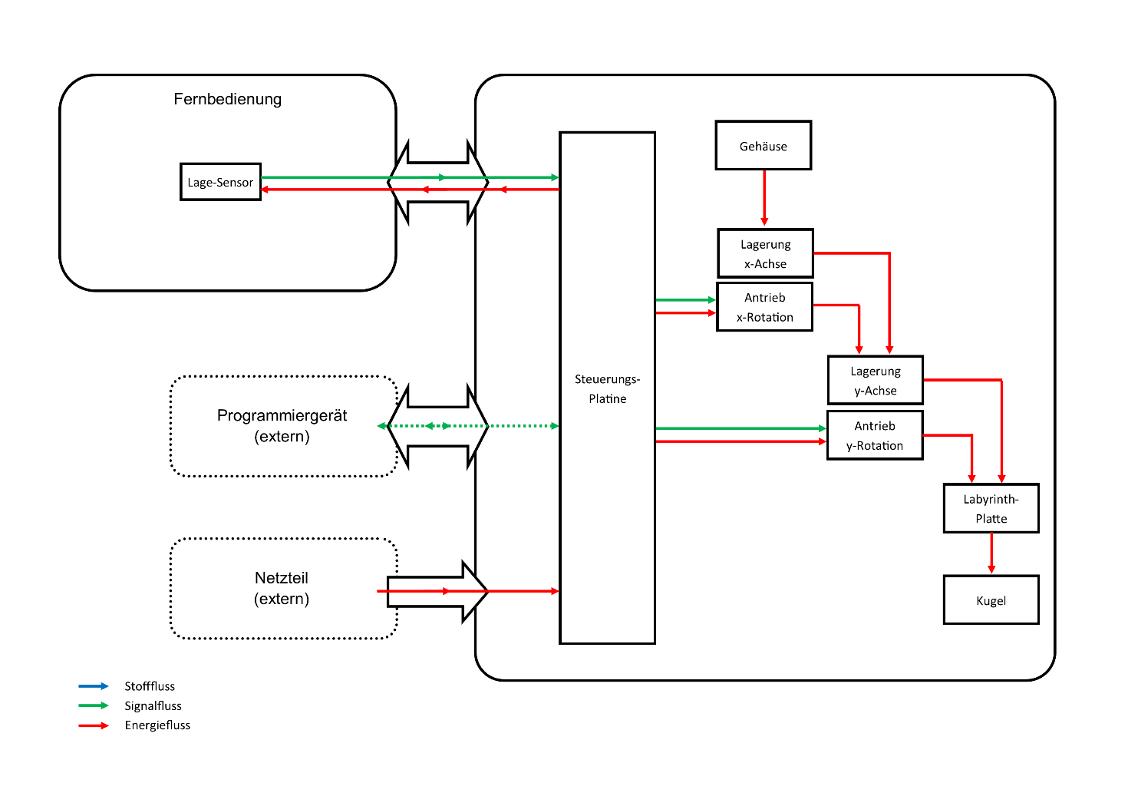

(Bild 2: Finale Funktionsstruktur)

Es ist erkennbar, dass in der ursprünglichen Funktionsstruktur Funktionen enthalten sind, die sich später nicht im fertigen Kugellabyrinth-Spiel wiederfinden (z.B. zusätzliche Eingabeelemente in Fernbedienung). In Bild 2 wird die endgültige Funktionsstruktur dargestellt.

Der Entschluss, nicht geforderte Funktionen weg zu lassen, geschah vor der Fertigungsfreigabe. Nach dem Aufzeigen der Lösungsansätze und dem Fertig entwickelten Produkt wurde verdeutlicht, dass nicht geforderte Features nicht mit in die Bewertung einfließen und der Aufwand der Aufgabe dadurch erheblich steigt bzw. weniger Fokus auf den geforderten Funktionen liegt.

Das Weglassen der Funktionen dient ebenfalls der Benutzfreundlichkeit, da nach dem Einschalten des Systems nach kurzer Initialisierungszeit direkt gespielt werden kann. Eine Bewegung der Fernbedienung führt direkt zu einer Bewegung des Systems, ohne vorher ein Menü durchlaufen zu müssen.

# Mechanische Entwicklung

## Entwicklung von Lösungsansätzen

Es wurden, wie in der Aufgabenstellung gefordert, drei Lösungsansätze für die folgenden Teilprobleme entwickelt. Dabei wurde auf die damit verbundene Ansteuerung sowie die Sensorik geachtet. Die Lösungsansätze wurden mittels normgerechter Handskizzen dokumentiert und falls nötig durch Stichpunkte oder Schaltpläne verdeutlicht.

### kardanische Aufhängung

Die kardanische Aufhängung wird mittels einer gelagerten Rahmenkonstruktion umgesetzt, welche anschließend in das Gehäuse Integriert wird. Zudem wird die Lagerung betrachtet.

**Lagerung**

|  |  |  |
| --- | --- | --- |
| Kugelllager | Gleitlager | Bohrung als Lager |
|  |  |  |
| Eine Seite der Welle mit einem Kugellager gelagert und die andere Seite fest in eine Bohrung eingestzt. | Eine Seite der Welle mit einem Gleitlager gelagert und die andere Seite fest in eine Bohrung eingestzt. | Eine Seite der Welle in einer geriebenen Bohrung gelagert und die andere Seite fest in eine Bohrung eingestzt. |

(Tabelle 2: Lagerung)

**Aufhängung**

|  |  |  |
| --- | --- | --- |
| Montage auf Grundplatte | Montage in Dekel | Montage in Seiten- und 3D-Druckteil |
|  |  |  |
| Aufhängung über zwei Lagerblöcke aus PMMA montiert in der Grundplatte | Aufhängung über zwei Lagerblöcke aus PMMA am Deckel | Aufhängung über ein Seitenteil der Umhausung und einem 3D-Druckteil druch die Grundplatte |

(Tabelle 3: Aufhängung)

### Aufbau der Anriebe

|  |  |
| --- | --- |
| Bowdenzug | Hebelarm |
|  |  |
| Motoren sind auf der Grundplatte montiert und es wird ein Bowdenzug an dem Kardanisch aufgehängten Spielfeld so befestigt, dass die Drehung des Motos in eine Neigung des Spielfeldes umgesetzt wird. Der Bowdenzug wird dafür vom Motor auf eine Rolle aufgerollt. | Einer der Motoren wird in der Aufhängung des Spielfeldes befestigt, der andere auf dem Rahmen der kardanischen Aufhängung. Ein Hebelarm, welcher an je einem Motor montiert ist, leitet die Drehbewegung an die Spielfläche über ein Kugellager welches auf Laufschienen läuft weiter. |

(Tabelle 4: Antriebe)

### Gestaltung der Fernsteuerung

|  |  |  |
| --- | --- | --- |
| Smartphone | Mini-Labyrinth | Handheld |
|  |  |  |
| Simple Form aus PMMA-Zuschnitten mit eingefasstem Display, Lagesensor innenliegend, zusätzliche Bedienelemente möglich | Tischgerät mit Selbst-Nivellierung durch Druckfedern, Bedienelemente und Display möglich. Steht immer auf Untergrund. PMMA-Zuschnitte und 3D-Druckteile. | Ergonomische Form mit Griffmulden, Display und Bedienelemente möglich, PMMA-Zuschnitte und 3D-Druckteile notwendig. |

(Tabelle 5: Fernsteuerung)

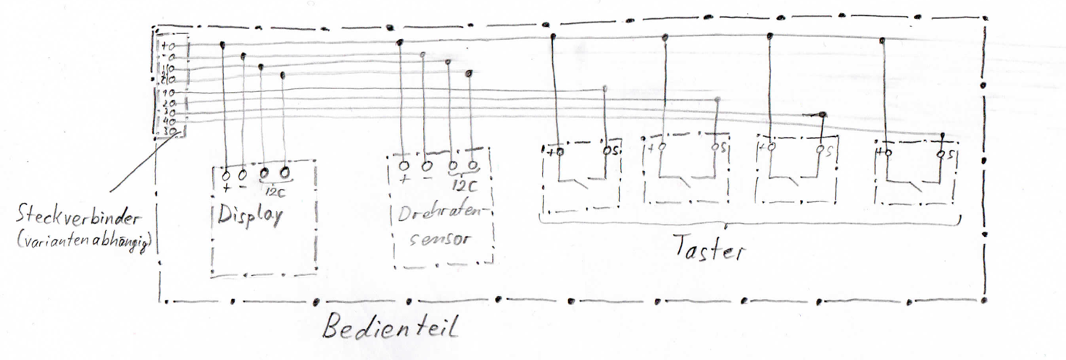

(Bild 3: Schaltplan für Varinten „Smartphone“ und „Handheld“)

In der Fernbedienung werden Display und Sensorplatine mit dem I²C-Standard angesprochen. Zudem können weitere Bedienelemente, wie z. B. Taster, über zusätzliche Leitungen angeschlossen werden. Auf diese Weise werden zusätzlich zu den zwei Adern für die Spannungsversorgung zwei Adern für den I²C-Bus sowie je eine Ader pro Taster benötigt.

Für die Varianten „Smartphone“ und „Handheld“ wird das gleiche Schaltungskonzept verfolgt (Bild 3). Hierbei sind alle Komponenten in einem Gehäuse, sodass keine Leitungsverlegung in andere Komponenten als das Labyrinth notwendig ist.

Im Gegensatz dazu wird bei der Variante „Mini-Labyrinth“ (Bild 4) die Taster-Einheit in das feststehende Unterteil eingesetzt, während die Sensoreinheit und das Display im beweglichen, aufgesetzten Oberteil verbaut sind. Der Steckverbinder zum Labyrinth wird ebenso in das Oberteil eingesetzt, die Taster werden über ein beweglich verlegtes Flachbandkabel mit dem Oberteil verbunden.

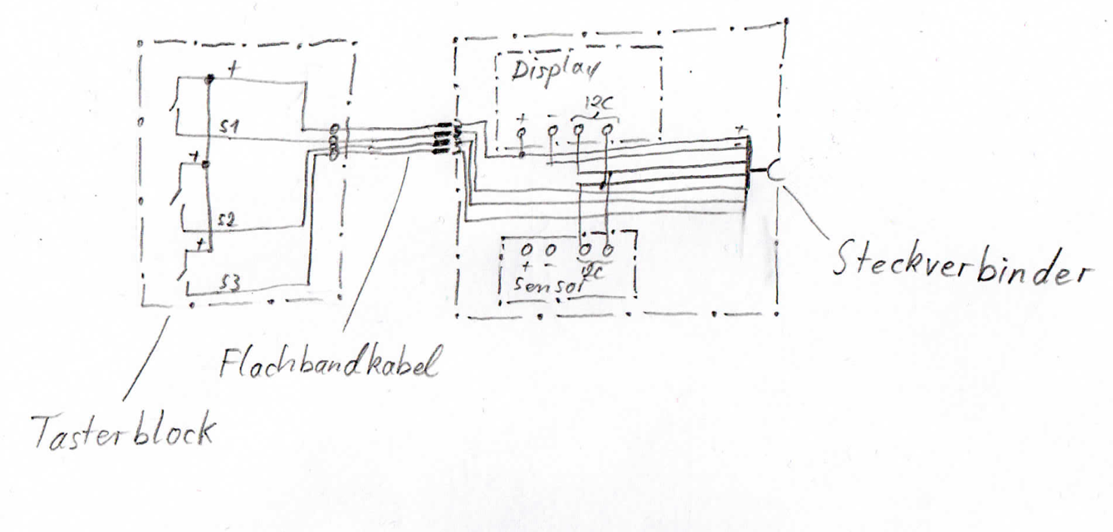

(Bild 4: Schaltplan für Variante „Mini-Labyrinth“)

Bei der vertiefenden Konzeptentwicklung wird auf die Einbindung eines Displays und zusätzlicher Taster verzichtet. Ein Display wird für das gewählte Spielkonzept nicht zwingend benötigt, sodass nicht weiter mit Display geplant wird. Ebenso werden keine zusätzlichen Taster mehr benötigt, da die Rückholung der Kugel nun anders gelöst wird.

## Bewertung der Lösungsansätze

Im Folgenden werden die Lösungsansätze nach selbstgewählten Kriterien unter Betrachtung des Aspekts der Einzelfertigung bewertet. Die Bewertung wurde wie besprochen nicht nach den üblichen Normen umgesetzt sondern vereinfacht dargestellt. Anhand der Bewertung wurden die geeigneten Ansätze ausgewählt.

### kardanische Aufhängung

**Lagerung**

|  |  |  |  |  |  |
| --- | --- | --- | --- | --- | --- |
| **Kugellager** | | **Gleitlager** | | **Bohrung** | |
| **++** | **--** | **++** | **--** | **++** | **--** |
|  | Teuer |  | Teuer | Günstig |  |
|  | Hoher Montageaufwand |  | Presspassung notwendig | Einfache Montage |  |
|  | zwei Bauteile |  | zwei Bauteile | ein Bauteil |  |
|  | Schlechte Verfügbarkeit |  | Schlechte Verfügbarkeit | Verfügbar |  |
|  | Teilweise Eigenfertigung |  | Teilweise Eigenfertigung | Komplette Eigenfertigung |  |
| ++: Vorteile. --: Nachteile | | | | | |

(Tabelle 6: Bewertung der Lagerung)

Hier wurde die einfachste Lagerung realisiert durch eine Bohrung und einer darin beweglichen Welle ausgewählt. Die liegt daran, dass die Herstellung einfach und durch den geringsten Aufwand möglich ist. Zudem werden hierfür am wenigsten Bauteile benötigt und es muss kein Kaufteil abgesehen vom Rohmaterial für die Welle erworben werden. Bei der Fertigung werden hier die am wenigsten genausten Toleranzen gefordert. Es ist keine Presspassung vorhanden, welche für ein PMMA-Bauteil ungeeignet wäre.

**Aufhängung**

|  |  |  |  |  |  |
| --- | --- | --- | --- | --- | --- |
| **Montage auf Grundplatte** | | **Montage am Deckel** | | **Montage in Seiten- & 3D-Druckteil** | |
| **++** | **--** | **++** | **--** | **++** | **--** |
|  | Montageaufwand moderat | Einfache Montage |  |  | Hoher Montageaufwand |
| Gute Verfügbarkeit |  | Gute Verfügbarkeit |  |  | schlechte Verfügbarkeit |
| Keine Materialbeschränkung |  | Keine Materialbeschränkung |  |  | Materiallimit von 80g |
| Kompakte Bauweise |  | Kompakte Bauweise |  |  | Weniger kompakt |
| ++: Vorteile. --: Nachteile | | | | | |

(Tabelle 7: Bewertung der Aufhängung)

Die Montage am Deckel bringt die meisten Vorteile mit sich. Durch eine Montage am Deckel, wir realisiert, dass die komplette Aufhängung währen der Montage frei zugänglich ist und anschließend einfach in das Gehäuse eingesetzt und elektrisch durch einen Steckverbindung verkabelt werden kann. Dies ist auch hilfreich bei der Wartung, Reinigung und Instandsetzung. Ebenso werden keine 3D-Druckteile verwendet, somit sind die vorgegebenen 80g Gesamtmasse aller 3D-Druckteile vollständig für andere Bauteile verfügbar. Durch die einheitliche Materialverwendung in der Aufhängung wird ein homogenes Gesamtbild erreicht.

### Aufbau der Anriebe

|  |  |  |  |
| --- | --- | --- | --- |
| **Bowdenzug** | | **Hebelarm** | |
| **++** | **--** | **++** | **--** |
| Spielfrei | Nur Zugkräfte können übertragen werden | Keine zusätzlichen  Stellelemente erforderlich | Spiel in der Führung |
| Montage im Leerraum unterhalb des Labyrinths | Zusätzliche Bauteile zur Motorfixierung notwendig | Einfache Konstruktion möglich |  |
|  |  | Anbringen der Motoren direkt in der Aufhänguung |  |
|  |  |  |  |
|  |  |  |  |
| ++: Vorteile. --: Nachteile | | | |

(Tabelle 8: Bewertung der Antriebe)

### Gestaltung der Fernsteuerung

Eine Betrachtung der Vor- und Nachteile der Fernbedienung liefert folgende Tabelle:

|  |  |  |  |  |  |
| --- | --- | --- | --- | --- | --- |
| **Smartphone** | | **Mini-Labyrinth** | | **Handheld** | |
| **++** | **--** | **++** | **--** | **++** | **--** |
| Einfache Platten-Konstruktion | Schlicht | Definierte  Ruhelage | Hoher Fertigungsaufwand | Ergonomisch geformt | Sperrig |
| PMMA-Zuschnitte |  | Leichte Bedienbarkeit | Federn könnten sich lösen | Leichte Bedienbarkeit | 3D-Druckteile notwendig |
| Leichte Bedienbarkeit |  |  | Schlecht transportabel |  |  |
|  |  |  | 3D-Druckteile notwendig |  |  |
| ++: Vorteile. --: Nachteile | | | | | |

(Tabelle 9: Bewertung der Gestaltung der Fernbedienung)

Es zeigt sich, dass die Variante „Smartphone“ der beste Lösungsansatz ist, sodass dieser weiter verfolgt wird. Die anderen Lösungsansätze werden verworfen.

In der Konstruktionsphase wird deutlich, dass aufgrund der gewählten Funktionsstruktur keine zusätzlichen Bedienelemente benötigt werden, da die Spielstruktur so einfach wie möglich gehalten wird. Somit entfällt die Option, Taster in die Fernbedienung zu integrieren. Auch das Display wird nicht mehr benötigt. Stattdessen soll die Sensorplatine im Fokus stehen: Durch die transparenten Acrylglasplatten wird ein aufgeräumtes Design geschaffen, sodass die Bedienenden freien Blick auf die verbaute Elektronik erhalten.

Die Platten-Konstruktion erlaubt es, die Sensorplatine mit Stiften in der Fernbedienung zu fixieren. So sind nur vier Schrauben in den Ecken notwendig, um die Konstruktion zusammen zu halten. Ausschnitte in den Platten sorgen dafür, dass die Sensorplatine gerade in der Fernbedienung liegt und keine unerwünschten Berührungspunkte entstehen.

## Gesamtkonzeptes des mechanischen Aufbaus

Die oben dargestellten Teillösungen wurden nach der Bewertung in der Gruppe zusammengeführt und das Gesamtkonzept ausgearbeitet. Dieses beinhaltet die einzelnen Teillösungen die wie Folgt beschreiben werden können.

Die kardanische Aufhängung ist durch Bohrungen in PMMA- oder PLA-Bauteile und einer Welle zu realisieren. Hierbei ist auf eine sehr gute Gängigkeit der Lager zu achten. Für die Herstellung der relevanten Flächen ist falls nötig spanend nachzubearbeiten. Des Weiteren wird die Aufhängung über den Deckel der Umhausung realisiert.

Der Antrieb überträgt die Bewegung des Motors über einen Hebelarm auf ein Kugellager, welches auf glatten Laufflächen abrollt.

Für die Fernsteuerung wird von der Größe eine Art Smartphone entworfen, der Sensor wird dort im inneren Montiert und über eine USB Typ C Verbindung mit der Verarbeitungseinheit Verbunden.

Weiter wurden der Sonstige Aufbau in Catia gezeichnet und so in der Entwicklungsphase räumliche Anpassungen wie vorgenommen.

|  |  |  |
| --- | --- | --- |
|  |  |  |

(Bild 5: Ausgewählte Lösungsansätze)

## Berechnungen und Betrachtungen kritischer Lösungsansätze

Die Auslenkung des Labyrinths über die Kugellager verfügt nur über ein geringes Spiel in den Führungen, sodass nahezu kein Totbereich in der Ansteuerung vorgesehen ist. Insbesondere in der Mittelstellung des Systems hat das geringe Spiel nahezu keine Auswirkungen, da die Kreisbahn des Lagers am Hebelarm in dieser Stellung im rechten Winkel zu den Laufflächen steht. Bei größeren Winkeln des Labyrinths wird das Spiel zwar größer, empirisch kann dennoch kein merklicher Totbereich festgestellt werden.

Das Drehmoment des Motors wird bei einer Versorgungsspannung von 4,8 V mit 30 Ncm angegeben. Bei der vorhandenen Spannung von 5 V liegt es noch etwas höher. Da das Labyrinth jedoch weitgehend ausbalanciert ist, muss lediglich das Trägheitsmoment überwunden werden. Hierfür ist aus Erfahrungswerten bekannt, dass ein Drehmoment von 30 Ncm sehr deutlich ausreichend dimensioniert ist.

Die Lagerung des Labyrinths mittels Stiften im gebohrten Acrylglas wird hinsichtlich der Festigkeit des Acrylglases (Material: PMMA) überprüft. Hierbei wird die Flächenpressung an der Lagerstelle berechnet und mit der Zugfestigkeit von PMMA verglichen.

Die Masse des gesamten beweglichen Teils (Labyrinth und bewegliche Rahmenkonstruktion) ergibt sich zu   
m=0,373 kg. Der Stiftdurchmesser beträgt d=4 mm, die Einstecktiefe ist a=6 mm. Durch das abgeschlossene Gehäuse kann keine zusätzliche Kraft auf das System einwirken, sodass bei stationärem Betrieb von einer statischen Belastung (Belastungsfall I) ausgegangen werden kann.

Die wirkende Gewichtskraft ergibt sich zu:

F = m*g = 0,373 kg * 9,81 m/s² = 3,66 N (1)

Die Kraft verteilt sich auf zwei Lagerstellen, sodass für die Flächenpressung p in den Lagerstellen gilt:

p = F/(2*A) = F/(2*d*a) = 3,66 N / (2*4 mm * 6 mm) = 76,25 mN/mm² (2)

Die Zugfestigkeit wird für PMMA mit Rm =70 N/mm² angegeben. Als Sicherheitsfaktor wird S=10 gewählt. Es wird angenommen, dass die Angabe für die Zugfestigkeit ebenfalls als maximal Zulässige Spannung bei Druckbelastung herangezogen werden kann. Abweichungen hiervon werden durch den sehr hohen Sicherheitsfaktor abgedeckt. Die maximal zulässige Spannung bei Druck ergibt sich so zu:

σD zul = Rm/S = 70 N/mm² / 10 = 7 N/mm² (3)

Der Vergleich von zulässiger Spannung und vorhandener Spannung zeigt, dass σD zul >> p.

Dies zeigt, dass der Werkstoff Acrylglas für die in der Konstruktion auftretenden Lagerkräfte geeignet ist.

Ebenso ist die Einstecktiefe mit a=6 mm groß genug gewählt. Eine separate Betrachtung der Festigkeit des Stiftes ist aufgrund der geringen Kräfte im System nicht erforderlich.

# Elektronik- und Softwareentwicklung

## Auswahl des Antriebs und der Ansteuerung

### Antrieb

|  |  |
| --- | --- |
| **Servomotor mit Hebelarm** | **Schrittmotor** |
|  |  |
| Die Servos bewegen über einen Hebelarm ein Kugellager in zwischen zwei Laufflächen (Ähnliches Prinzip einer Kurvenscheibe). Der Winkel der Fläche ist abhängig vom Kreisbogen des Hebels und dem Entstehenden Dreieck zur Rotationsachse. | Schrittmotoren treiben direkt die Achsen an, für die Übersetzung von gewünschtem Winkel der Spielfläche zu der Gesteuerten Ebene ist also direkt. |

(Tabelle 10: Antreibe)

In diesem Kapitel werden folgende Antriebsarten betrachtet:

* Servomotor
* Schrittmotor
* Gleichstrommotor

Der Gleichstrommotor ist Funktionsbedingt ungeeignet, da dessen Bewegung auf Grund der Bauart und deren Wirkungsweise kontinuierlich stattfindet. Mit einer entsprechend aufwendigen Folgemechanik wäre eine Verwendung möglich, jedoch ist dies zu Aufwendig und Kostenintensiv.

Die Vor- und Nachteile von Servo- und Schrittmotor werden in einer Nutzwertanalyse aufgezeigt und bewertet.

|  |  |  |  |  |  |
| --- | --- | --- | --- | --- | --- |
| **Nutzwertanalyse Antrieb** | | | | | |
| **Bewertung mit +/-** | | **Servomotor** | | **Schrittmotor** | |
| **Nr.** | **Kriterium** | **Eigenschaft** | **Wertung** | **Eigenschaft** | **Wertung** |
| 1 | Geräusche |  | + |  | - |
| 2 | Vibration |  | + |  | - |
| 3 | Geschwindigkeit |  | + |  | + |
| 4 | Ansteuerung |  | - |  | + |
| 5 | Kosten |  | + |  | - |
| 6 | Verfügbarkeit |  | + |  | + |

(Tabelle 11: Bewertung der Antreibe)

Bei Verwendung eines Standard Nema-17 Schrittmotors wird die Motoransteuerung über ein Impulsmuster an die 4 Eingänge des Motors realisiert. Ein Mustertakt entspricht einem vollständigen Schritt des Motors, welcher einer Winkeländerung von 1,8° der Motorachse und damit Spielebene entspricht. Durch Verwendung von Mikroschritten, also einer Änderung des Impulsmusters, lässt sich diese Steuergenauigkeit auf Kosten der Geschwindigkeit um den Faktor 16 erhöhen. Zur Ansteuerung sind entweder zwei Transistoren pro Anschlusskontakt notwendig die eine Freie Belegung mit +12 oder GND ermöglichen, oder es wird ein Schrittmotorentreiber verwendet der einen STEP (Schritt) und DIR (Richtung) Eingang hat. Für die Ansteuerung der Servos ist lediglich eine Stromversorgung mit 5V max 1A notwendig. Die Stellung des Motors wird dann über ein PWM Signal kontrolliert, es sind also weniger Komponenten auf der Finalen Platine notwendig.

Ein weiterer Vorteil der Servos liegt in der Konstruktionsbedingten höheren resultierenden Winkelauflösung der Spielebene: Die verwendeten Servos haben mithilfe von Servo.writeMicroseconds() ohne Geschwindigkeitseinbuße eine Aufösung von etwa 1000 Schritten pro 180 °, die Nema 17 Schrittmotoren können eine Präzision von 100 Schritten pro 180° erreichen. Allerdings ist die Winkelübertragung bei den Schrittmotoren direkt, d.h. die finale Auflösung im Spielbereich +- 15° liegt bei 30° / 16 Schritten = 1,875 °/Step. Diese Auflösung ist zum Spielen ungeignet, sie lässt sich nur auf kosten der Dynamik durch Mikrostepping erhöhen. Die Servos allerdings wandeln etwa 150° Drehung in +- 15° Spielfeldneigung um. Hier ist die Stellpräzision also 0,04 °/Step, also weitaus feiner als für ein präzises Spielen notwendig wäre.

Der größte Nachteil der Schrittmotoren ist allerdings, dass keine absolute Positionssteuerung möglich ist. Es müssen Referenzpunkte angefahren werden, um danach relativ die Position einzustellen. Das bedeutet auch dass in Fällen wo das Haltemoment des Motors überschritten wird ein Schrittverlust erfolgt und die Referenzfahrt erneut notwendig ist. Die Servos hingegen fahren sofort mit Einschalten der Stromversorgung ihre durch das PWM Signal bestimmte Stellung an.

Da die Drehwinkel der Schrittmotoren direkt auf die Fläche gegeben werden ist das Kinematische Modell denkbar einfach, bei den Servos dagegen wird eine Rotation in eine translatorische und dann wieder rotatorische Bewegung verwandelt. Daher ist das kinematische Modell hier komplexer, insgesamt überwiegen die Vorteile der Servo-Variante deutlich gegenüber der Stepper-Variante.

### Ansteuerung durch die Sensorik

Die Sensorik wurde durch die Aufgabenstellung Festgelegt. Es handelt sich dabei um einen MPU-6050. Dieser verfügt über die folgenden relevanten Features:

* Gyroskop
* 3-Achs-Beschleunigungssensor

Durch die Bewegung der Fernbedienung werden Signale vom MPU-6050 über ein USB Typ C Kabel an die Verarbeitungseinheit weitergegeben, mit Hilfe Dieser Daten werden dann die Motoren angesteuert.

Für die Umsetzung des gewünschten Drehwinkels ist das Erstellen eines Kinematischen Modells der Konstruktion nötig. Dieses Lässt sich durch Aufzeichnen der Geometrie und umstellen der resultierenden Formeln bestimmen:

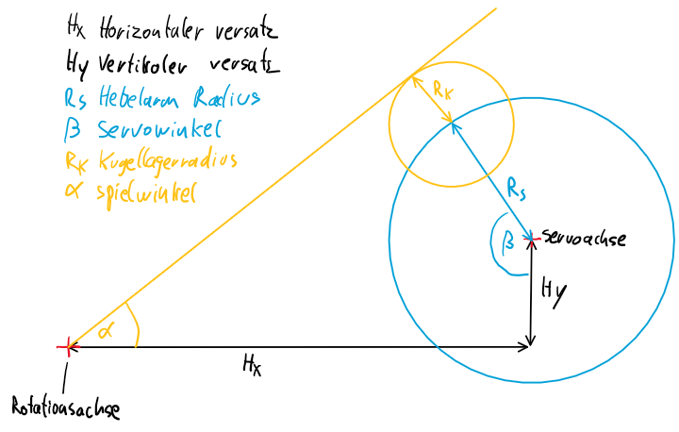

Die Erstellung eines Kinematischen Modells hat sich erst als Äußerst herausfordernd herausgestellt, nachdem eine günstige Position der Winkel gewählt wurde, ließen sich allerdings die nötigen Dreiecke erkennen um eine Transformation zwischen dem gewünschten Winkel und dem Servowinkel zu erreichen:

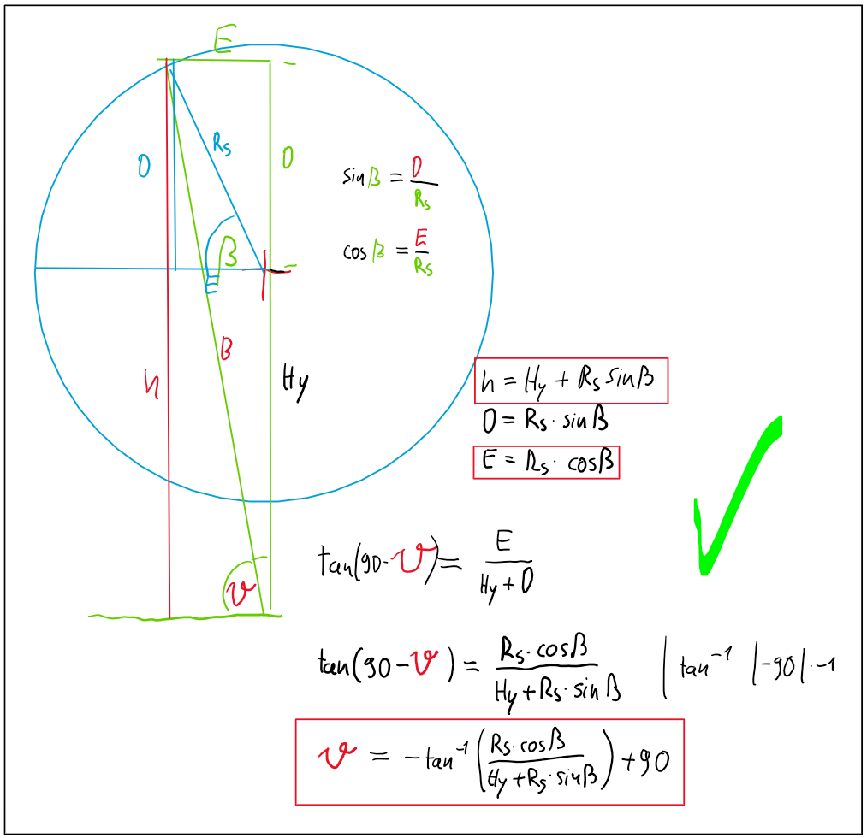

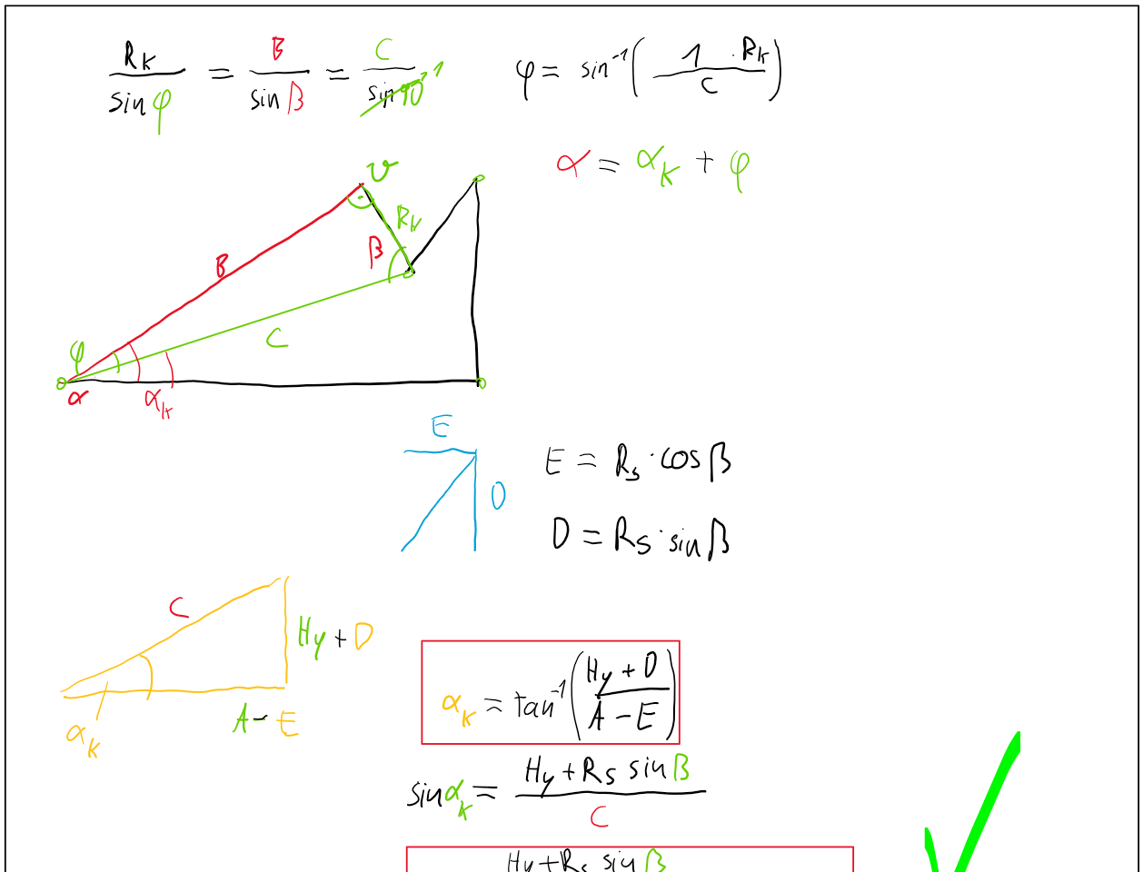  
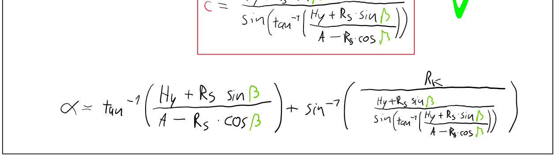

Durch das komplizierte Rechnen und die Verwendung der Math Bibliothek stellte sich allerdings heraus, dass die Laufzeit des Programms viel zu lang geworden ist (Abtastrate und 15 Hz). Daher konnten wir die Aufgestellte Funktion zur Umrechnung nicht anwenden, ohne die Spielbarkeit deutlich zu verschlechtern. Eine weiterer Ansatz ist das Zeichen der Funktion in einem Graph Programm und daraufhin das Anlegen einer Ähnlichen Sinus Funktion im Relevanten Bereich:

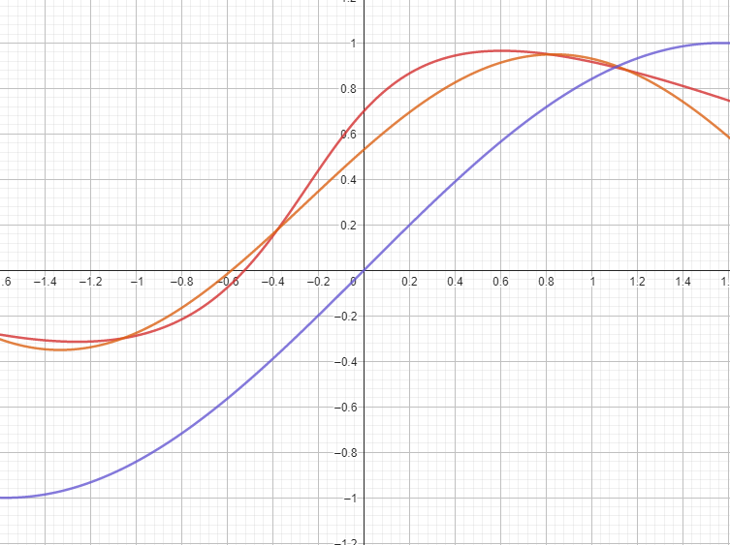

Hiermit ließen sich bessere Ergebnisse erzielen, allerdings haben wir mit einem linearen Ansatz experimentiert und diesen für Spieltauglicher befunden.

Für die Winkelerfassung wird ein MPU-6050 6 Achsen Gyroskop verwendet. Dieses ist aufgrund seiner Präzision, weiten Verbreitung und dem damit eingehenden Angebot an Dokumentation und Bibliotheken die Standartauswahl für Hobby und Prototypenanwendungen.

Das Auslesen der Daten sowie das Ansteuern der Servos stellte dank umfassender Dokumentation keinerlei Problem dar. Für das Filtern von Zittern wird ein Infinit impulse response Filter verwendet:

$$x^{'}=a*x+\left(1-a\right)*x'$$

Der Koeffizient a wird je nach Achse durch praktisches Spielen ermittelt. Das Ziel ist dass feine Bewegungen zwar sofort umgesetzt werden, die Motoren aber im Stillstand kaum Geräusche von sich geben.

* **Erarbeitung eines Konzepts für die Elektronik:** Bewegungskonzept und Achsensteuerung, Mo- torsteuerung, Drehwinkelüberwachung, Ansteuerung mittels Gyrosensor. Anhand der Anforderung sind geeignete Methoden auszuwählen. Für diese Methoden sind Elektronikschaltungen zu entwer- fen: So kompliziert wie nötig, so einfach wie möglich. Hier findet auch die Spezifizierung und Aus- wahl der Spezialbauteile statt.

## Versuchsaufbau des Antriebs und der Sensorik

### Antrieb

Für einen ersten Test wurde der Servomotor mit einem Kurzen Programm angesteuert

|  |  |
| --- | --- |
|  |  |

Ebenfalls wurde die Geräuschentwicklung bei Verwendung von Servo.writeMicroseconds() untersucht. Hierbei wird der Servo mit deutlich kleineren Schritten angesteuert. Ziel ist es die Betriebsgeräusche zu reduzieren. Zur erfassung wurde sowohl eine Lautstärke-app als auch ein Spektrometer verwendet. Trotz hörbar geringeren Bewegungsgeräuschen konnte in der App kaum eine Reduzierung der DB zahl vernommen werden. Dier Untersuchung mit einem Spektrometer hat allerdings eine akustische Veränderung erfasst:

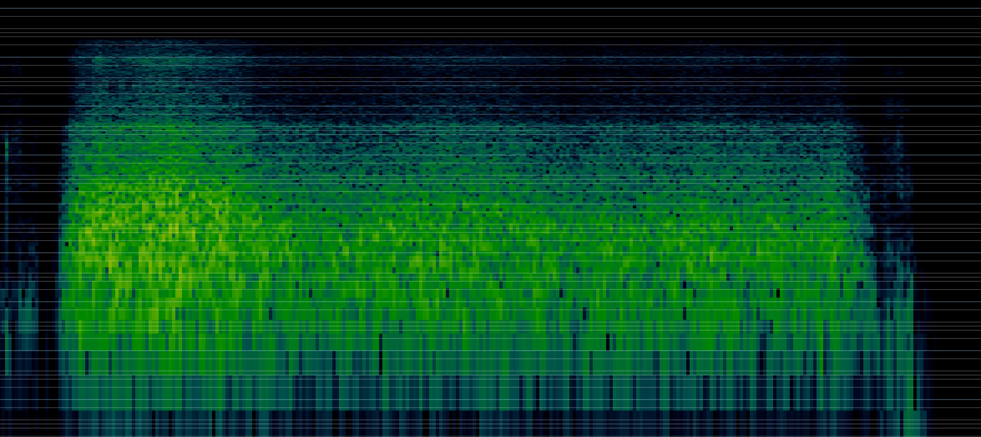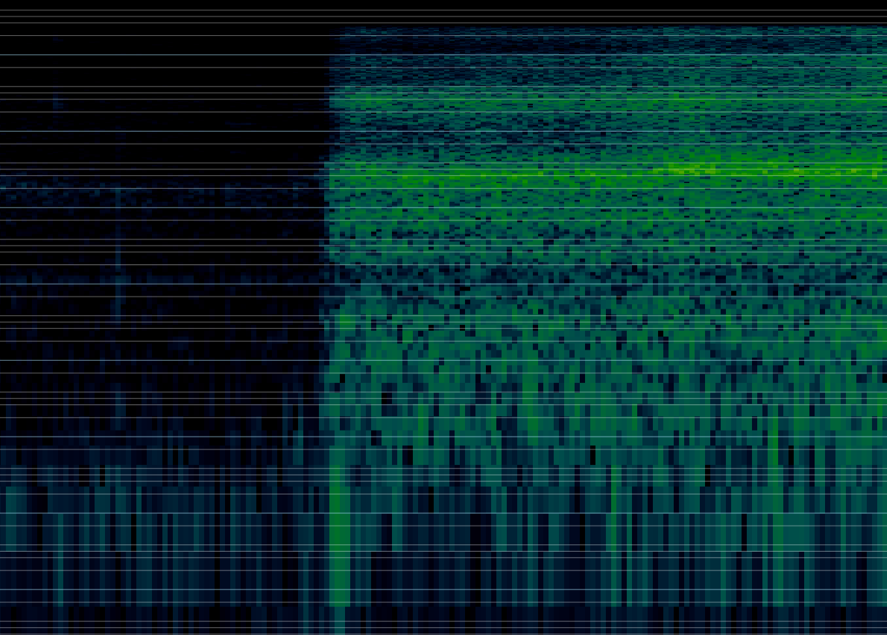

Für diesen Versuch wurde in beiden fällen die Selbe Strecke mit der selben Geschwindigkeit zurückgelegt. Die Frequenz der Fahrtgeräusche hat sich geändert, es wäre also denkbar dass die App keine Reduzierung der Intensität angezeigt hat da die Geräusche nur Subjektiv angenehmer sind, nicht aber leiser.

### Sensorik

Jedoch wurde das Testprogramm aus der Library verwendet die Ausgabe ist aufgeführt.

Testprogramm im Anhang, etwas beschreiben

|  |  |
| --- | --- |
|  |  |

## Konzeption der Hardware

Durch unsere Variantenwahl ist die Elektronik zum Antreiben der Servos denkbar einfach. Auf der Platine Dient ein Buck Converter Dazu die 12V Spannung des Netzteils auf 5V für die Servos und den Arduino zu reduzieren. Durch die Wahl eines Arduino Nanos statt eines Arduino Unos wie vorgeschlagen konnte die Größe der Platine reduziert werden ohne Funktionalität einzubußen. In unserem Projekt werden Vier Arten Stecker verwendet: das Kabel zur Fernbedienung ist ein USB-C Kabel dessen Buchse durch die SMD Bestellung fertig aufgelötet war, Des weiteren wird ein 5,08mm DB2EV Stecker für den Anschluss an die im Gehäuse verbauten Banana Plug Buchsen verwendet. Dieser zeichnet sich durch hohe übertragbare Ströme aus, da ebenfalls die Servos mit 2.54mm Steckern auf der Platine befestigt werden lässt sich der gesamte Aufbau nur durch Lösen von Steckern demontieren. Für die Spannungsversorgung wird ein IAGCK Nano Buck-Converter verwendet, dieser kann laut Datenblatt bis zu 2.5 Ampere bei 5V bereitstellen. Wir rechnen mit einer Maximalbelastung von 1A bei 5V.

Die Platinen haben beide die Anforderung möglichst leicht, aber sicher in ihren jeweiligen Gehäusen sicherbar zu sein. Bei der Accelerometer Platine in der Fernbedienung wird dies durch zwei Löcher zur Sicherung mit Stiften erreicht. Des Weiteren ist das Gehäuse so ausgelegt, dass der USB-C port in einem vorgesehenen Slot liegt und die Lötstellen somit vor Krafteinwirkungen geschützt sind. Die Hauptplatine verfügt genau wie das Gehäuse über 4 Löcher zur Befestigung. Als Abstandshalter zwischen Unterseite der Platine und Gehäuse dienen generische Platinen Abstandsstücke.

Während der Erprobung hat sich herausgestellt, dass die direkt unter dem Buck-Converter geführten Kommunikationsleitungen zum Accellerometer bei Stromspitzen (z.b. raschen Bewegungen) induktiv Störungen empfangen. Dies führte zu einem Ausstieg des Sensors und damit dem Erliegen des Betriebs. Abhilfe hat ein Abtrennen der Kommunikationsadern und schaffen von neuen geschaffen. Dieses Problem hat sich aufgrund der Abwesenheit von offensichtlichen Beschädigungen als recht schwer zu diagnostizieren herausgestellt. Nach wiederholtem Durchmessen der Platine und Abwesenheit jedweder Verdrahtungsfehler konnte das Problem durch das Ausschlussverfahren erfasst werden.

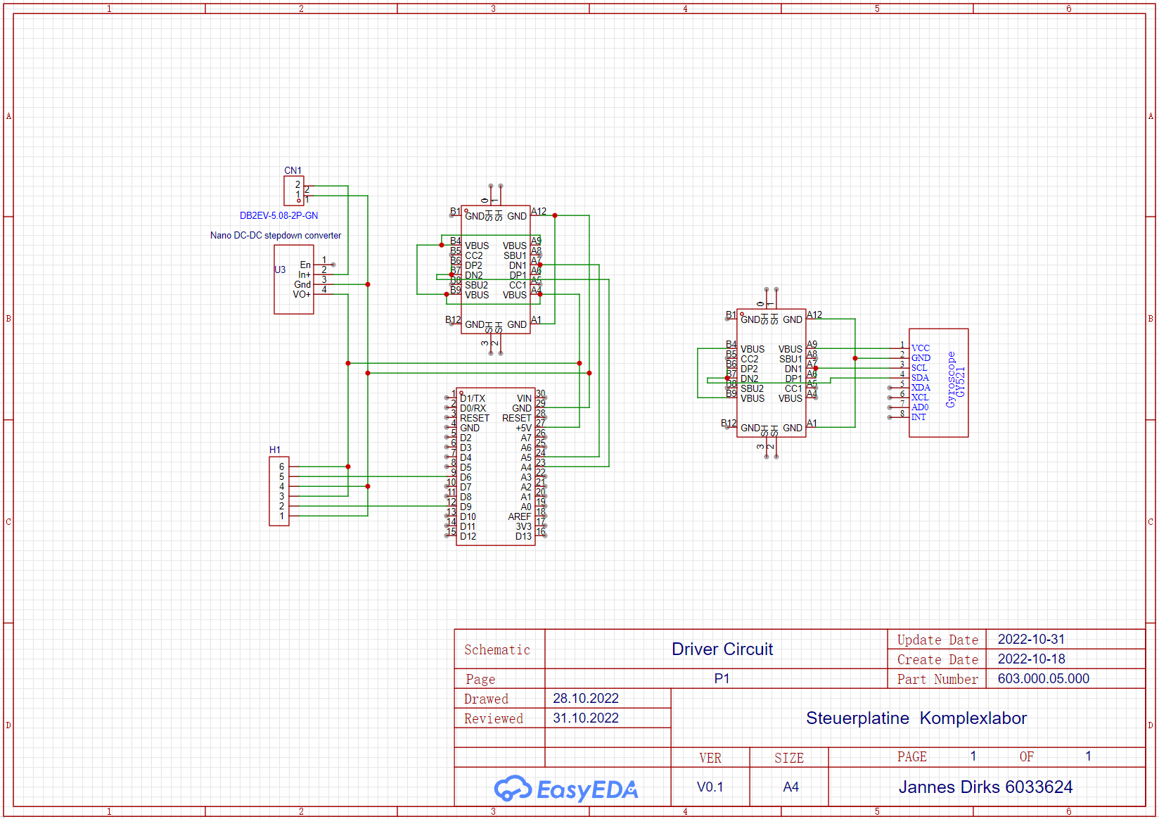

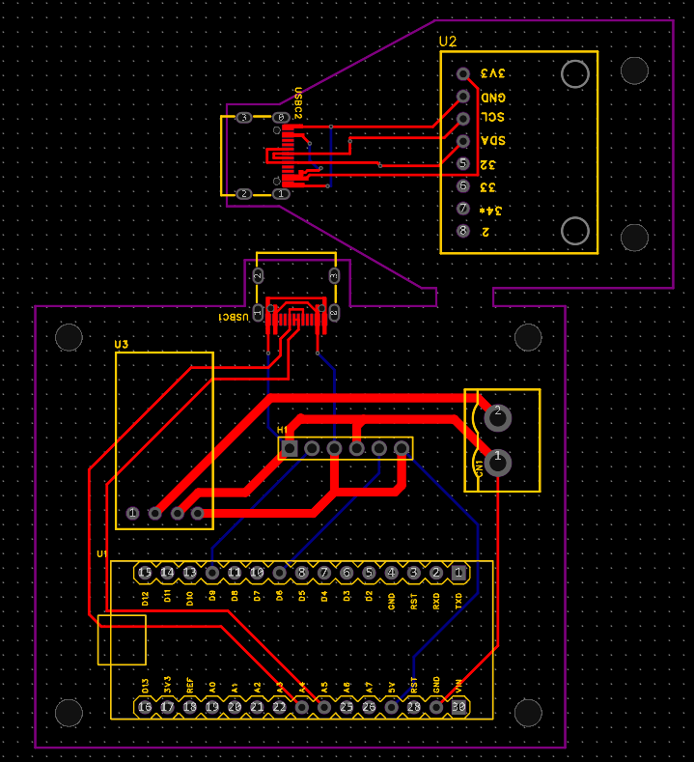Ein Bild, das Text, Elektronik, Schaltkreis enthält.

## Konzeption der Software

### Anforderungen

Um für ein Brauchbares Spielerlebniss zu sorgen und um die Messwerte des MPU-6050 korrekt in ein eindeutig definiertes und möglichst präzises Abbild.

|  |  |  |
| --- | --- | --- |
| Eigenschaft | Wert | Einheit |
| Hohe Responsivität, also eine optimierte Programmzykluszeit | 25 | Hz |
| Eventuell nicht linearer Verlauf der Winkelansteuerung |  |  |
| Eine Filterfunktion, um das Zittern des Benutzers zu entfernen |  |  |
| Ansteuerung des Motors unter Betrachtung der Geräuschentwicklung |  |  |
| Kombination der Akzelerometer und Gyroskopwerte |  |  |
| Zitterfrei durch Filter |  |  |
| Nicht lineare Übertragungsfunktion zur besseren Spielbarkeit |  |  |
| Übersichtlichkeit (Funktionen, Konstantenregister, Kommentare) |  |  |
| Anschläge bei +/- 10 Grad Neigung |  |  |

Die genaue Bestimmung einiger Eigenschaften wie Responsivität oder einer nichtlinearen Drehwinkelübertragung lassen sich nur im Versuch bestimmen.

### Programmfunktionen

#### Accx_filtered

#### gyroswitch

#### setservos

#### eepromread

### Programmstruktur

* **Erarbeitung eines Konzeptes für die Software:** Auf der Basis des gewählten Bedienkonzeptes sind Bedienoberfläche und Ablauf zu gestalten. Es sollen Algorithmen zur Lösung der Aufgabe formlos dokumentiert werden (High Level Design), z.B. in Form eines Flussdiagramms.
* **Programmierung der Software** und provisorischer Aufbau der Hardware auf Steckbrettern.

## Testphase

Fehler testen und beschreiben

* **Testphase** der Einzelkonzepte. Zusammenführen der Einzellösungen und Testen des Gesamtsystems

## Entwurf einer Platine

* **Entwurf einer Platine**, Bestücken, nochmaliges Austesten.
* Nach dem erfolgreichen Austesten der Software auf der Plattform Arduino Uno besteht die Option, die Software auf einem „nackten“ Mikrocontroller laufen zu lassen. Der Hardwareaufwand und Platzbedarf wird dadurch erheblich reduziert. Wie man das macht, besprechen wir in der Lehrveranstaltung.

## Optimierung der Software

Die Software soll

* + -  in ihrem Ablauf dokumentiert sein (Ablaufdiagramm oder ähnlich)
  + -  gut strukturiert sein (Funktionen, Deklaration, symbolische Adressierung)
  + -  ausreichend kommentiert sein

# Aufbau, Test- und Optimierungsphase

# Resümee

Die Aufgabenstellung, ein Kugellabyrinth-Spiel zu entwerfen und zu fertigen, wurde entsprechend der Vorgaben umgesetzt. Es ist ein teil-stationäres Gerät entstanden, welches viele der in der Mechatronik üblichen Disziplinen umfasst und so zu einem Gesamtsystem vereint. Hier sind insbesondere die mechanische Konstruktion, die Softwareentwicklung sowie die elektrische Auslegung der Komponenten zu nennen.

Während der Projektzeit wurde deutlich, dass nicht jede zu Beginn favorisierte Lösung im Zeitplan umsetzbar ist, sodass zunächst Abstriche in der Konzeptionierung gemacht werden mussten. Dies eröffnete jedoch die Möglichkeit, die verbleibenden Funktionen umso besser auszuarbeiten und höherwertigere Ergebnisse zu erzielen.

Das Kugellabyrinth-Spiel ist einfach zu bedienen, wie mehrere Test-Spieler*innen bestätigten. Die beim Design des Spielfeldes festgelegte Schwierigkeit wurde von den Spieler*innen tendenziell als zu hoch bewertet, dies scheint dem Spaß jedoch nicht großartig zu schaden – nach dem Scheitern eines Spielversuches wurde stets ein weiterer Versuch unternommen. Es ist jedoch nicht zu erwarten, dass bei nur wenigen zur Verfügung stehenden Versuchen ein Erfolg erzielt wird.

Die während der Testphase aufgetretenen Probleme zeigen, dass bei der Ausarbeitung der Teillösungen nicht alle möglichen Fehlerquellen beachtet wurden. So wurde eine EMV-Bewertung schlicht nicht unternommen, da kein Beteiligter Probleme in diesem Bereich in Betracht gezogen hat. Hier muss selbstkritisch festgehalten werden, dass dies ein Versäumnis war.

Dieser Punkt trifft auch auf das Problem der aufgrund der elektrostatischen Aufladung des Labyrinths klebenbleibenden Kugel zu. Hierbei sind jedoch auch vom Lehrpersonal die daraus resultierenden Effekte unterschätzt worden.

# Anhang

* Zeichensatz
* Datenblatt Motor
* Datenblatt MPU
* Datenblatt Hebel?
* Datenblatt ???
* Testprogramm Motor
* Testprogramm MPU

1. Erarbeiten Sie unter Nutzung eines CAD-Systems (vorzugsweise CATIA V5) das Modell sowie den normgerechten Zeichnungssatz des gesamten Systems. **Legen Sie diesen im Rahmen eines Abnahme- testates bis zum 02.11.2022 vor!**

Umfang des Zeichnungssatzes

– Gesamtzeichnung des Komplettsystems, mit Antrieb, Sensorik, Kabelfernsteuerung und Ansteu- erelektronik, incl. Stückliste, Baugruppenzeichnung für Übersetzungsgetriebe und erforderliche weitere Baugruppen, incl. zugehöriger Stücklisten

– Die bereitgestellten Teile gehen in die Stückliste als Kaufteile ein!

– Einzelteilzeichnungen aller Fertigungsteile

ELEKTROIK

* **Abnahme des Entwurfs nach Diskussion mit dem Betreuer** (Zieldatum Anfang November). Ab jetzt sollte der Entwurf nur in Notfällen verändert werden.

# Quellen

|  |  |
| --- | --- |
| Quelle | Link/Ort |
| Aufgabenstellung | Bereitgestellt in Moodle |
| Datenblätter zu vorgegebenen Bauteilen | Bereitgestellt in Moodle |
| Tabellenbuch Metall | ISBN 978-3-8085-1725-3 |
| Tabellenbuch Mecahtronik |  |
|  |  |

Verbesserung des Programms durch einen „adaptiven Gain“

Schöne Worte verpacken

ALLE SEKTIONEN KOMMENTIEREN

Fehler mit Buckconverter erwähnen